SE 1230 500 ENG SEAMLESS REV: 5/28/2014 ISS: April 2014

3. Проектирование систем

3.1 Введение
В системе пожаротушения SEVO в качестве огнетушащего вещества используется агент FK-5-1-12. Данный состав соответствует требованиям, разработанным компанией Underwriters Laboratories, Inc. (UL) и одобрен обществом взаимного страхования производственных объектов Factory Mutual (FM). Эта система предназначена для объемного пожаротушения и соответствует стандартам NFPA 2001 по системам пожаротушения на базе чистых огнетушащих составов и / или ISO, EU, PESO, IS. Система протестирована на соответствие требованиям компаний UL и FM. В любой ситуации, не описанной в данном руководстве, устройство и установка системы должны соответствовать требованиям стандартов и требованиям местного компетентного органа (AHJ).

Сложность расчета двухфазного потока не позволяет использовать простой метод ручного вычисления. По этой причине расчет расхода агента и критерии проектирования, описанные в этом руководстве по эксплуатации, включены в компьютерную программу. Вычисления требуют ручной перекрестной проверки, чтобы убедиться, что все ограничения учтены и не превышены для трубопроводной сети. Программа Vds вычисляет общее время разрядки в несколько этапов: время выхода воздуха (дисбаланс), время разрядки газа и время двухфазной разрядки - время достижения 95% массы агента (определяемое как «Время разрядки» "Согласно NFPA 2001, стандарт UL 2166 и FM 5600). Окончательный выпуск газа не рассмотрен. Это значительно более точное описание процесса, чем-то, которое используется традиционными программами. Внимание: функционирование программы проверялось при температуре 70 ° F. Если температура хранения отклоняется более чем на +/- 10 ° F, существует вероятность того, что количество агента, выдаваемого системой, может измениться.

Разработчик системы должен досконально ознакомиться с Руководством пользователя по применению программы расчета потока разрабатываемой системы пожаротушения SEVO, чтобы применить правильные методы при определении входных параметров. Для входных / выходных параметров существует ряд ограничений, которые должны соблюдаться для получения точных результатов.

3.2 Методика расчета

3.2.1 Общие положения
Разработчик системы должен быть надлежащим образом обучен компанией SEVO Systems требованиям и правилам применения программы Vds.

3.2.2 Руководство по перекрестной проверке ограничений

Для проверки всех ограничений необходимо выполнить следующие шаги:

• Определить минимальное давление в насадке
• Определить минимальное и максимальное время разрядки
• Определить минимальное и максимальное количество насадков исходя из стандартного размерного отношения трубы,
• Определить процент трубы перед первым тройником
• Определить минимальное и максимальное разделение T-образного тройника
• Определить минимальное и максимальное разделение бокового тройника
• Определить процентное содержание агента в трубе
• Определить максимальную разницу во времени подачи
• Определить в процентах отношение объема трубы к объему баллона агента

25

SE 1230 500 ENG SEAMLESS REV: 5/28/2014 ISS: April 2014

3.3 Требования к агенту

Расчет концентрации агента должен учитывать минимальную температуру окружающей среды, ожидаемой в пределах защищаемой зоны. При расчете уровней концентрации для нормально занятых помещений следует соблюдать осторожность, чтобы при максимально возможной ожидаемой температуре окружающей среды и максимальном ожидаемом количестве людей в помещении концентрация не превысила значения NOAEL, указанного в стандарте Национальной ассоциации противопожарной защиты 2001 года.

Чтобы определить массу агента для ликвидации любой опасности при определенной концентрации необходимо знать объем помещения. Объем вычисляется путем перемножения длины на ширину и высоту помещения. Факторы, требующие дополнительного количества агента для компенсации, такие как температура и утечка должны быть известны.

Следуйте указаниям раздела 3 технической документации для определения количества агента FK-5-1-12, затем выполните расчет гидравлического потока.

Проектирование системы пожаротушения SEVO 1230 включает в себя выбор и размещение оборудования, предназначенного для хранения, активации и распределения агента в закрытых и опасных пространствах.

Правильное проектирование системы пожаротушения SEVO 1230 требует выполнения последовательности шагов по выбору, размещению и установке контейнера, монтажного крепежа, насадка, труб и фитингов. Выбор и размещение устройств сигнализации и управления рассматривается в других документах.

Примечание.

Используя данные по агенту FK-5-1-12 приведенные в таблицах 3.1a, 3.1b и 3.1c от NFPA 2001 или формулу расчета требуемого веса, можно определить вес агента FK-5-1-12 и подобрать необходимое оборудование.

W / V [требуемый вес агента (фунт / фут³)] = требуемый вес агента в фунтах на кубический фут в защищаемом объеме для получения указанной концентрации при определенной температуре.

или

W / V [требуемый вес агента (кг/м³)] = требуемый вес агента в килограммах на кубический метр в защищаемом объеме для получения указанной концентрации при определенной температуре.

$$W=\frac{V}{S}\left(\frac{C}{100-C}\right)$$

S [удельный объем (фут³ / фунт)] = удельный объем перегретого пара FK-5-1-12 который можно приблизительно рассчитать по формуле:

s = 0,9856 + 0,002441t, где t = температура (° F)

или

С [удельный объем (кг / м3)] = удельный объем перегретого пара FK-5-1-12 который можно приблизительно рассчитать по формуле: s = 0.0664 + 0.0002741t, где t = температура (° C)

C [концентрация (%)] = объемная концентрация FK-5-1-12 в воздухе при указанной температуре.

Первым шагом в разработке системы объемного пожаротушения SEVO 1230 является определение веса агента, необходимого для достижения желаемой концентрации в защищаемом объеме. Для тушения пожара класса «А» требуется минимум 4,2% объемной концентрации.

26

SE 1230 500 ENG SEAMLESS REV: 5/28/2014 ISS: April 2014

Для тушения пожара класса «B» требуется 5,85% объемной концентрации. В соответствии с NFPA 3-4.2.5 минимальная проектная концентрация для опасностей класса «C» должна быть не меньше чем для открытого пожара класса «А» в соответствии с NFPA 2001 (выпуск 2008 года)

Таблица 3.3а

 | Гасящая концентрация | Фактор безопасности | Проектная концентрация | Множитель  (фунт/фут³) | Множитель  (кг/м³)
Класс "A" | 3.50% | 20.00% | 4.20% | 0.0379 | 0.6101
Класс "B" | 4.50% | 30.00% | 5.85% | 0.0537 | 0.8607

Примечание: Все коэффициенты умножения приведены для температуры в защищаемом помещении равной 70 ° F / 21 ° C.

Примечание: Согласно NFPA 2001 2012ED обновленные требования к агенту приведены в ссылке A3.3a.
Критерии проектирования согласно ISO приведены в ссылке A3.3b.

Таблица 3.3b

Класс “B”  Горючие жидкости | Гасящая концентрация  Vol % | Проектная концентрация Vol %  (+30% Фактор безопасности)
Ацетон | 4.3 | 5.59
Ацетонитрил | 2.9 | 3.77*
Циклогексан | 4.5 | 5.85
Дизельное топливо | 3.5 | 4.55
Этанол | 5.6 | 7.28
Этилацетат | 4.7 | 6.11
n-Гептан | 4.5 | 5.85
Коммерческий гептан | 4.3 | 5.59
Изопропиловый спирт | 4.9 | 6.37
Изооктан | 4.7 | 6.11
Метанол | 6.6 | 8.58
Метилэтилкетон | 4.5 | 5.85
Мети-терг-бутиловый эфир | 4.5 | 5.85
Октан | 4.4 | 5.72
n-Пентан | 4.7 | 6.11
1-Пропанол | 5.4 | 7.02
Тетрагидрофуран | 5 | 6.50
Толуол | 3.5 | 4.55
Тансформаторное масло (Voltesso) | 4.5 | 5.85

- Проектные концентрации для горючих жидкостей класса В должны быть не менее 4,5% от минимума открытого пожара класса А

27

SE 1230 500 ENG SEAMLESS REV: 5/28/2014 ISS: April 2014

Таблица 3.3c
Требуемый вес на единицу объема защищаемого пространства
Температура | Удельный | Требуемый вес C6 f-кетона в защищаемом объеме(фунт/фут³)
(°F) | Объем пара Vol | Проектная концентрация (% v/v)
 | (фут³/фунт) | 3 | 3.5 | 4 | 4.2 | 5 | 5.85 | 6 | 7 | 8 | 9 | 10
-20 | 0.93678 | 0.0330 | 0.0388 | 0.0445 | 0.0468 | 0.0562 | 0.0663 | 0.0681 | 0.0803 | 0.0928 | 0.1056 | 0.1186
-10 | 0.96119 | 0.0322 | 0.0378 | 0.0433 | 0.0456 | 0.0548 | 0.0647 | 0.0664 | 0.0783 | 0.0905 | 0.1029 | 0.1156
0 | 0.9856 | 0.0314 | 0.0369 | 0.0423 | 0.0445 | 0.0534 | 0.0631 | 0.0648 | 0.0764 | 0.0882 | 0.1003 | 0.1127
10 | 1.01001 | 0.0306 | 0.0360 | 0.0413 | 0.0435 | 0.0521 | 0.0615 | 0.0632 | 0.0745 | 0.0861 | 0.0979 | 0.1100
20 | 1.03442 | 0.0299 | 0.0351 | 0.0403 | 0.0424 | 0.0509 | 0.0613 | 0.0617 | 0.0728 | 0.0841 | 0.0956 | 0.1074
30 | 1.05883 | 0.0292 | 0.0343 | 0.0394 | 0.0415 | 0.0497 | 0.0587 | 0.0603 | 0.0711 | 0.0821 | 0.0934 | 0.1049
40 | 1.08324 | 0.0286 | 0.0336 | 0.0385 | 0.0405 | 0.0486 | 0.0574 | 0.0589 | 0.0695 | 0.0803 | 0.0913 | 0.1026
50 | 1.10765 | 0.0279 | 0.0328 | 0.0376 | 0.0396 | 0.0475 | 0.0561 | 0.0576 | 0.0680 | 0.0785 | 0.0893 | 0.1003
60 | 1.13206 | 0.0273 | 0.0321 | 0.0368 | 0.0387 | 0.0465 | 0.0549 | 0.0564 | 0.0665 | 0.0768 | 0.0874 | 0.0981
70 | 1.15647 | 0.0267 | 0.0314 | 0.0360 | 0.0379 | 0.0455 | 0.0537 | 0.0552 | 0.0651 | 0.0752 | 0.0855 | 0.0961
80 | 1.18088 | 0.0262 | 0.0308 | 0.0353 | 0.0372 | 0.0446 | 0.0527 | 0.0541 | 0.0637 | 0.0736 | 0.0838 | 0.0941
90 | 1.20529 | 0.0257 | 0.0302 | 0.0346 | 0.0364 | 0.0437 | 0.0516 | 0.0530 | 0.0624 | 0.0721 | 0.0821 | 0.0922
100 | 1.2297 | 0.0252 | 0.0296 | 0.0339 | 0.0357 | 0.0428 | 0.0504 | 0.0519 | 0.0612 | 0.0707 | 0.0804 | 0.0904
110 | 1.25411 | 0.0247 | 0.0290 | 0.0332 | 0.0350 | 0.0420 | 0.0496 | 0.0509 | 0.0600 | 0.0693 | 0.0789 | 0.0886
120 | 1.27852 | 0.0242 | 0.0284 | 0.0326 | 0.0343 | 0.0412 | 0.0486 | 0.0499 | 0.0589 | 0.0680 | 0.0774 | 0.0869
130 | 1.30293 | 0.0237 | 0.0279 | 0.0320 | 0.0337 | 0.0404 | 0.0477 | 0.0490 | 0.0578 | 0.0667 | 0.0759 | 0.0853
140 | 1.32734 | 0.0233 | 0.0274 | 0.0314 | 0.0331 | 0.0397 | 0.0468 | 0.0481 | 0.0567 | 0.0655 | 0.0745 | 0.0837
150 | 1.35175 | 0.0229 | 0.0269 | 0.0308 | 0.0324 | 0.0389 | 0.0460 | 0.0472 | 0.0557 | 0.0643 | 0.0732 | 0.0822
160 | 1.37616 | 0.0225 | 0.0264 | 0.0303 | 0.0319 | 0.0382 | 0.0452 | 0.0464 | 0.0547 | 0.0632 | 0.0719 | 0.0807
170 | 1.40057 | 0.0221 | 0.0259 | 0.0297 | 0.0313 | 0.0376 | 0.0444 | 0.0456 | 0.0537 | 0.0621 | 0.0706 | 0.0793
180 | 1.42498 | 0.0217 | 0.0255 | 0.0292 | 0.0307 | 0.0369 | 0.0436 | 0.0448 | 0.0528 | 0.0610 | 0.0694 | 0.0780
190 | 1.44939 | 0.0213 | 0.0250 | 0.0287 | 0.0302 | 0.0363 | 0.0428 | 0.0440 | 0.0519 | 0.0600 | 0.0682 | 0.0767
200 | 1.4738 | 0.0210 | 0.0247 | 0.0283 | 0.0298 | 0.0357 | 0.0422 | 0.0433 | 0.0511 | 0.0590 | 0.0671 | 0.0754
210 | 1.49821 | 0.0206 | 0.0242 | 0.0278 | 0.0293 | 0.0351 | 0.0415 | 0.0426 | 0.0502 | 0.0580 | 0.0660 | 0.0742
220 | 1.52262 | 0.0203 | 0.0239 | 0.0274 | 0.0288 | 0.0346 | 0.0408 | 0.0419 | 0.0494 | 0.0571 | 0.0650 | 0.0730

Таблица 3.3d

Требуемый вес на единицу объема защищаемого пространства
Темпер. | Удельный объем | Необходимое количество C6 f-кетона в защищаемом объеме(кг/м³)
(C°) | пара | Проектная концентрация (% v/v)
 | (м³/кг)d | 3 | 3.5 | 4 | 4.2 | 5 | 5.85 | 6 | 7 | 8 | 9 | 10
-20 | 0 060914 | 0 5077 | 0.5936 | 0.6840 | 0 7200 | 0.8640 | 1.0202 | 1 0479 | 1 2357 | 1 4275 | 1.6236 | 1.8241
-15 | 0.0622855 | 0.4965 | 0.5828 | 0.6690 | 0 7042 | 0.8450 | 0.9978 | 1.0248 | 1 2084 | 1.3961 | 1.5879 | 1.7839
-10 | 0,063657 | 04859 | 0.5702 | 06545 | 06890 | 0 8268 | 0.9763 | 1.0027 | 1.1824 | 1.3660 | 1.5537 | 1.7455
-5 | 0.0650285 | 04756 | 0.5582 | 0.6407 | 0 6744 | 0.8094 | 0.9558 | 0.9816 | 1.1575 | 1.3372 | 1.5209 | 1.7087
0 | 0.0664 | 0 4658 | 0.5450 | 0.6275 | 0 6605 | 0.7926 | 0.9360 | 0 9613 | 1.1336 | 1.3096 | 1.4895 | 1.6734
5 | 0.0677715 | 0.4564 | 0.5356 | 0.6148 | 0.6472 | 0.7766 | 0.9170 | 0.9418 | 1.1106 | 1.2831 | 1.4593 | 1.6395
10 | 0.069143 | 0.4473 | 0.5250 | 0.6026 | 06343 | 0.7612 | 0.8989 | 0,9232 | 1 0886 | 1.2576 | 1.4304 | 1.6070
15 | 0.0705145 | 0.4386 | 0.5148 | 0.5909 | 0 6220 | 0.7464 | 0.8814 | 0 9052 | 1 0674 | 1,2332 | 1.4026 | 1.5757
20 | 0.071886 | 0.4302 | 0.5049 | 0.5796 | 0.6101 | 0.7322 | 0.8645 | 0.8879 | 1.0471 | 1.2096 | 1.3758 | 1.5457
25 | 0.0732575 | 0.4222 | 0.4955 | 0.5688 | 0.5987 | 0.7184 | 0.8484 | 0.8713 | 1.0275 | 1.1870 | 1.3500 | 1.5167
30 | 0.074629 | 0.4144 | 0.4864 | 0.5583 | 0.5877 | 0.7052 | 0.8328 | 0,8553 | 1 0086 | 1.1652 | 1.3252 | 1.4888
35 | 0.0760005 | 0 4069 | 0.4776 | 0.5482 | 0 5771 | 0.6925 | 0,8178 | 0,8399 | 0.9904 | 1,1442 | 1.3013 | 1.4620
40 | 0.077372 | 0.3997 | 0.4691 | 0.5385 | 0.5668 | 0.6802 | 0.8055 | 0.9250 | 0.9728 | 1.1239 | 1.2783 | 1.4361
45 | 0.0787435 | 0.3928 | 0.4610 | 0.5291 | 0.5569 | 0.6684 | 0.7893 | 0.8106 | 0.9559 | 1.1043 | 1.2560 | 1.4111
50 | 0.080115 | 0.3860 | 0.4531 | 0.5201 | 0.5475 | 0.6570 | 0.7757 | 0.7967 | 0.9395 | 1.054 | 1.2345 | 1.3869
55 | 0.0814865 | 0.3795 | 0.4440 | 0.5113 | 0 5382 | 0.6459 | 0.7627 | 0.7833 | 0.9237 | 1.0671 | 1.2137 | 1.3636
60 | 0.082858 | 0.3733 | 0.4421 | 0.5029 | 0.5294 | 0.6352 | 0.7501 | 0.7704 | 0.9084 | 1.0495 | 1.1936 | 1.3410
65 | 0.0842295 | 0.3672 | 0.4310 | 0.4947 | 0.5207 | 0.6249 | 0.7379 | 0.7578 | 0.8936 | 1.0324 | 1.1742 | 1.3191
70 | 0.085601 | 0.3613 | 0.4241 | 0.4868 | 0.5124 | 0.6148 | 0.7261 | 0.7457 | 0.8793 | 1.0158 | 1.1554 | 1.2980
75 | 0.0869725 | 0.3556 | 0.4174 | 0.4791 | 0.5043 | 0.6052 | 0.7146 | 0.7339 | 0.8654 | 0.9998 | 1.1372 | 1.2775
80 | 0.088344 | 0.3501 | 0.4109 | 0.4716 | 0 4964 | 0.5958 | 0.7035 | 0.7225 | 0.8520 | 0.9843 | 1.1195 | 1.2577
85 | 0.0897155 | 0.3447 | 0.4046 | 0.4644 | 0.4888 | 0.5866 | 0.6928 | 0.7115 | 0.8390 | 0.9692 | 1.1024 | 1.2385
90 | 0.091087 | 0.3395 | 0.3985 | 0.4574 | 0.4815 | 0.5778 | 0.6824 | 0.7008 | 0.8263 | 0.9547 | 1.0858 | 1.2198
95 | 0.0924585 | 0.3345 | 0.3926 | 0.4507 | 0.4744 | 0.5692 | 0.6722 | 0.6904 | 0.8141 | 0.9405 | 1.0697 | 1.2017
100 | 0.09383 | 0.3296 | 0.3869 | 0.4441 | 0.4675 | 0.5609 | 0.6639 | 0.6803 | 0.8022 | 0.9267 | 1.0540 | 1.1842
28

SE 1230 500 ENG SEAMLESS REV: 5/28/2014 ISS: April 2014

3.3.1 Фактор безопасности
Расчет общего количества агента FK-5-1-12 основан на пустом объеме. Количество этого агента не компенсирует потери из-за утечки. Каждое замкнутое помещение должно быть загерметизировано, чтобы гарантировать, что утечка агента не происходит во время разрядки и можно поддерживать требуемую концентрацию в течение времени хранения до момента возникновения аварийного режима.

3.3.2 Утечка
Защищаемое замкнутое помещение должно быть максимально уплотнено. Необходимо приложить все усилия для обеспечения герметичности помещения, сохранить агент на требуемый период времени, обеспечить эффективные экстренные действия квалифицированным персоналом, как того требует NFPA 2001. Для этого необходимо решить следующие вопросы:
3.3.2.1 Проницаемость: все отверстия, трещины или щели в защищаемой зоне должны быть загерметизированы, включая входы труб и кабельных лотков. Дренажные трубы оборудовать сифонами.
3.3.2.2 Двери: все двери вдоль косяков и снизу должны иметь уплотнения. Большую осторожность следует проявлять при использовании двойных дверей. Все двери, которые в нормальном положении открыты должны иметь дверной доводчик или магнит, которые будут закрывать дверь при пожаре.
3.3.2.3 Стены: стены должны доходить до перекрытия, щели замазаны. Если стены не доходят до плиты потолка отверстия заделать или установить перегородки.
3.3.2.4 Трубопроводы: все трубопроводы, выходящие или входящие в защищаемую зону, должны быть изолированы демпферами с дымовыми уплотнениями.
3.3.2.5 Перемещение воздуха: рекомендуется, чтобы вентиляторы охлаждения и подготовки воздуха были отключены при тревоге для предотвращения потери агента или распространения дыма в другие места. Если оборудование не может быть отключено, оно должно быть переведено в режим рециркуляции при этом учитываются дополнительные потери. Для проверки герметичности помещения необходимо провести комплексное испытание помещения. Информация о тестировании целостности помещения при помощи вентилятора содержится в приложении к NFPA 2001.

3.3.3 Влияния высоты над уровнем моря
Вес агента FK-5-1-12 должен быть отрегулирован для компенсации давления окружающей среды, которое отличается от стандартного давления на уровне моря при высоте превышающей 3000 футов (0,92 км).
Концентрация должна быть скорректирована с учетом коэффициентов, приведенных в таблице ниже:

Таблица 3.3.3 Коэффициенты высоты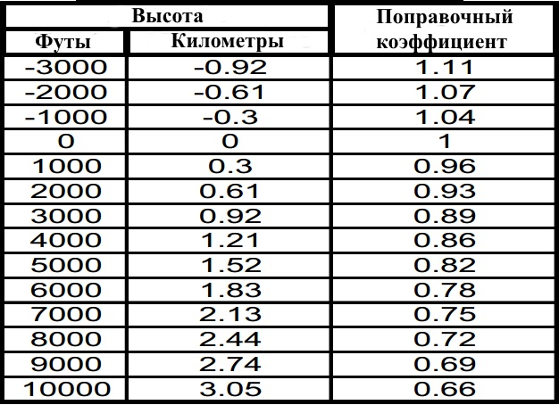

29

SE 1230 500 ENG SEAMLESS REV: 5/28/2014 ISS: April 2014

3.3.4 Выбор системы
После определения количества FK-5-1-12, используйте системную таблицу 2.1 для выбрать размера баллона и номера детали.

3.4 Баллон для хранения агента
После определения количества агента следующим шагом является определение размера и количества баллонов.

Рисунок 3.4
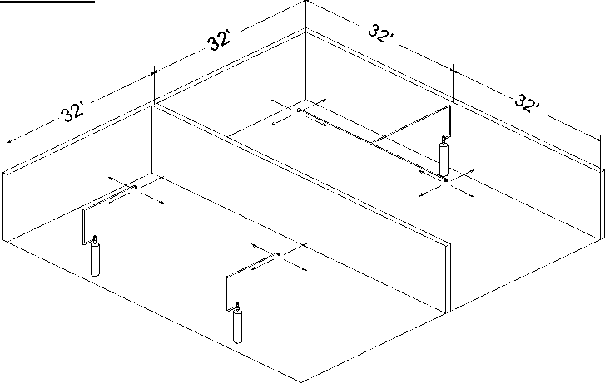

Пример расчета веса агента.
32 'X 64' x 8 '= 16, 384³. 16 384 фута X .0379 = 620,954 фунтов ≈ 621 фунт.
9,75 м X 19,5 м X 2,43 м = 463,94 м 3 Х.6101 = 281,66 кг

Вес агента. Выбранный баллон (ы) для хранения агента должен иметь суммарную емкость достаточную для хранения общего веса агента. Помещение может быть защищено несколькими небольшими баллонами или баллонами меньшей емкости.

Пример:
Требуемый вес агента SEVO FK-5-1-12 равен 621 фунтам. (281,68 кг). Используя данные таблицы 2.1a и 2.1b с перечнем оборудования, определить количество баллонов, которое может вместить рассчитанный вес агента. 621 фунт (281,68 кг) находится в пределах заполнения для двух 320 фунтовых баллонов объемом 120литров. Каждый заполняется 310.5 фунтами агента (141 кг).

3.5 Размещение баллонов
Следует обратить внимание на наличие места в помещении для размещения баллона. Баллон размещается в месте, которое обеспечивает свободный доступ к нему для осмотра и перемещения.

Предостережение: Баллон должен быть закреплен на стенных шпильках или станине, способных жестко удерживать направляющую баллона или раму. Все баллоны должны опираться на пол.

3.6 Схема трубопровода
После того как определен размер баллона и необходимое количества насадков (из Рис. 3.5) можно выбрать место расположения баллона и схему системы трубопроводов.

Примечание: Баллоны должны располагаться как можно ближе к зоне защиты, чтобы обеспечить минимальное падение давления.

30

SE 1230 500 ENG SEAMLESS REV: 5/28/2014 ISS: April 2014

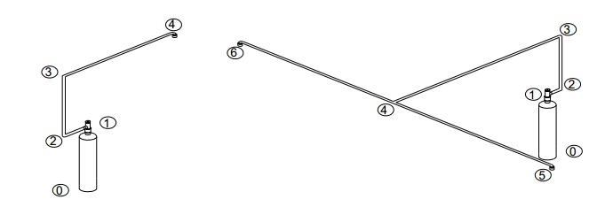

Рисунок 3.6 Схема трубопровода

3.6.1 Схема размещения труб
Должен быть подготовлен план трубопровода, на котором отображаются схема размещения трубы и фитинги, длина трубы и нумерация соединений.

3.7 Определение насадка
Ниже на рисунке 3.5 представлены максимальные зоны покрытия насадков. Насадок должен быть размещен как можно ближе к баллону чтобы минимизировать длину трубопроводной системы. Потолочные плиты вокруг каждого насадка должны быть закреплены таким образом, чтобы удерживать их на месте во время разрядки и предотвращать повреждение. Отверстия насадка выполнены так чтобы исключить распыление на соседние объекты. Насадок располагается в центре зоны защиты. Когда несколько насадков распыляют агент в одну и ту же защищаемую зону, зона должна быть разделена на две равные части. Насадок на 360 ° устанавливается в центре зоны, а насадок на180 ° - по центру ближайшей стены для защищаемых пространств, которые не являются квадратными. Максимальное расстояние между насадком и любой точкой не должно превышать: 22,6 фута (6,89 м) для насадка на 360 ° или 35,9 фута (10,9 м) для насадка на 180 °.

Рисунок 3.7 Площади покрытия насадка

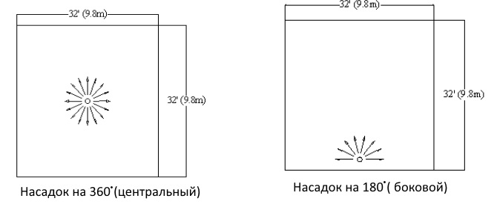

31

SE 1230 500 ENG SEAMLESS REV: 5/28/2014 ISS: April 2014

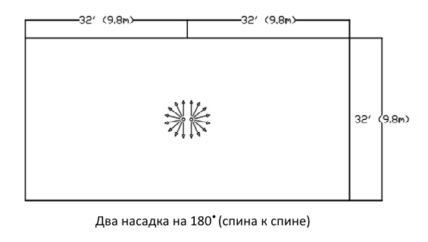

3.8 Расположение насадка
Насадок (насадки) устанавливаются в диапазоне 7 '(2,1 м) от пола и не менее 1' (26 мм) от потолка.

Рисунок 3.8а Расположение насадка

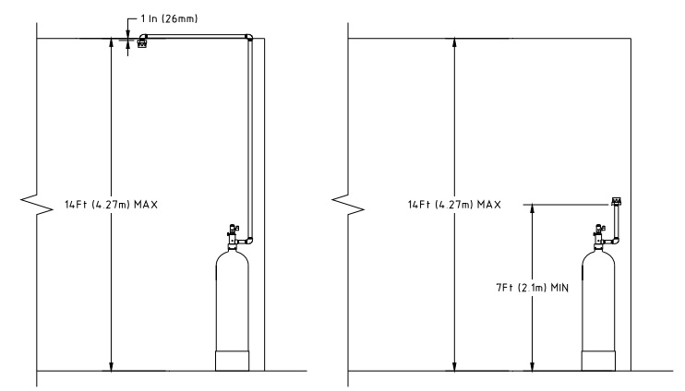

Примечание. Расположение насадка ниже 7 ' допускается при условии, что учтено воздействие на персонал.

32

SE 1230 500 ENG SEAMLESS REV: 5/28/2014 ISS: April 2014

3.9 Применение насадка
Защита нескольких помещений одновременно может быть реализована при помощи трубопровода, подключенного к одному баллону.

Рисунок 3.7 Схема покрытия несколькими насадками

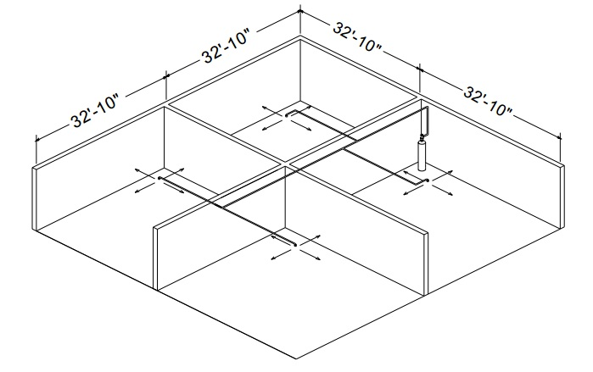

3.10 Зона покрытия насадка
Максимальная высота зоны покрытия насадка - 14 футов. (4,27 м). Для помещений, имеющих высоту более 14 футов. (4,27 м) необходимо использовать несколько насадков, установленных по высоте через каждые 14 футов (4,27 м).

3.11 Гидравлический расчет
Выполнить расчет гидравлического потока с использованием специальной программы расчета потока SEVO. Пример расчета приведен в Приложении (A3.11).

33

SE 1230 500 ENG SEAMLESS REV: 5/28/2014 ISS: April 2014

3.12 Руководство по перекрестной проверке
Выполните перекрестную проверку, используя следующую форму:

Ограничения | Локализация | Параметр | Результаты вычисления | Предельное значение  Количество/процент | PASS/FAIL
Минимальное давление насадки | Результаты расчета трубопроводной системы | Давление (бар абс) |  | 5 Бар
Минимальное время разрядки | Результат вычисления Характеристики насадки | Две фазы времени разрядки |  | 3.5 секунды
Максимальное время разрядки | Результат вычисления Характеристики насадки | Две фазы времени разрядки |  | 10 секунд
Максимальное отношение сечения вых. отверстия насадки к сечению трубы | Результат вычисления Характеристики насадки | Отверстие/калибровочная шайба подключения трубопровода |  | 90.7%
Минимальное отношение сечения вых. отверстия насадки к сечению трубы | Результат вычисления Характеристики насадки | Отверстие/присоединение трубопровода |  | 2%
Процент перед первым тройником | Характеристики трубопроводной системы | Газонаполнение трубопровода |  | 1%
Максимум Бул тройника | Характеристики насадки | Выход NOVEC |  | 85%/15%
Минимум Бул тройника | Характеристики насадки | Выход NOVEC |  | 50%/50%
Минимум бокового тройника | Характеристики насадки | Выход NOVEC |  | 55%/45%
Максимум бокового тройника | Характеристики насадки | Выход NOVEC |  | 95%/5%
Процентное содержание агента в трубопроводе | Результат вычисления | Результат вычисления |  | 332%
Максимальная разница во времени подачи | Характеристики насадки | Максимальное время подачи |  | 45.4% времени разрядки
Отношение объема трубопровода к объему баллона агента | Результат вычисления | Характеристики хранилища NOVEC  Системная информация |  | 350%

3.13 Руководство по проверке ограничений. Справочное пособие.
Приведено в приложении(А3.13)

3.14 Отчет об ошибках и ограничениях
Если во время выполнения проверки выявлены ошибки или превышены пределы, обратитесь за помощью в службу технической поддержки SEVO Systems Engineering.

34

SE 1230 500 ENG SEAMLESS REV: 5/28/2014 ISS: April 2014

4. Установка системы
Установка системы должна соответствовать всем действующим нормам и стандартам, согласующихся с (AHJ) «полномочный орган, обладающий юрисдикцией».

4.1 Инструкция по монтажу оборудования
Установка оборудования высокого давления системы противопожарной защиты SEVO 1230 разделена на пять категорий. Каждая категория характеризуется определенным типом работ.
- осмотр оборудования
- крепление баллона
- монтаж трубопроводов и насадков
- системный интерфейс управления / пожаротушения
- установка электрического соленоида

4.2 Осмотр оборудования
Контейнер хранения агента и другие компоненты должны быть проверены на отсутствие повреждений и комплектность для выполнения полной установки.

4.2.1 Крепление баллона
Баллоны должны быть расположены в соответствии с планами развертывания системы. Табличка с параметрами баллона и манометр должен быть легко доступны. Установите баллон в стойку и закрепите хомут вокруг контейнера болтами и гайками. (См. рис. 2.9)

4.2.2 Подключение баллона
Нагнетательный трубопровод подключен к баллону при помощи резьбового клапанного соединения. Несколько баллонов соединяются с помощью сертифицированных UL клапанов, гибких шлангов и разрешенных фитингов.

4.2.3 Напорный трубопровод
Трубопровод между баллонами хранения и насадками должен быть проложен по кратчайшему маршруту с минимальными изгибами и ответвлениями. Использовать трубы, установленные стандартом Schedule 40 ASTM A 53 или А106. Использовать чугунные трубы, стальные трубы, соответствующие стандарту ASTM A 120 или неметаллические трубы запрещается. Перед установкой все трубы должны быть очищены и протерты.
Предостережение:
Расчеты проведены для разрешенных типов труб и арматуры. Если указанные требования не выполнены, то существует вероятность того, что количество агента в системе может измениться.

4.2.4 Подключение клапана
Выпускное отверстие клапана соединяется с напорным трубопроводом при помощи резьбы в соответствии с последней редакцией NFPA 2001. Также придерживайтесь рекомендаций ANSI B31.1 по кабелю питания. Снимите заглушку антикоррозионной защиты перед тем, как подсоединить напорный трубопровод к контейнеру и сохраните ее.

4.2.5 Соединение напорного трубопровода
Все фитинги должны быть 300 Lb. Тефлоновую ленту наносят на трубную резьбу и выполняется соединение в соответствии с техническими характеристиками производителя.

4.2.6 Подвеска и крепление труб
Все трубопроводы должны быть жестко закреплены. Элементы крепления и детали должны соответствовать требованиям для трубопроводов под давлением ANSI B31.1 и U.L. Распылители, использующие насадки на 180° требуют обратной фиксации в противоположном направлении от разрядки.

4.2.7 Насадки
Необходимо следить за правильным покрытием насадками и беспрепятственным распылением.

35

